附件1
一、电子发票（增值税专用发票）票样
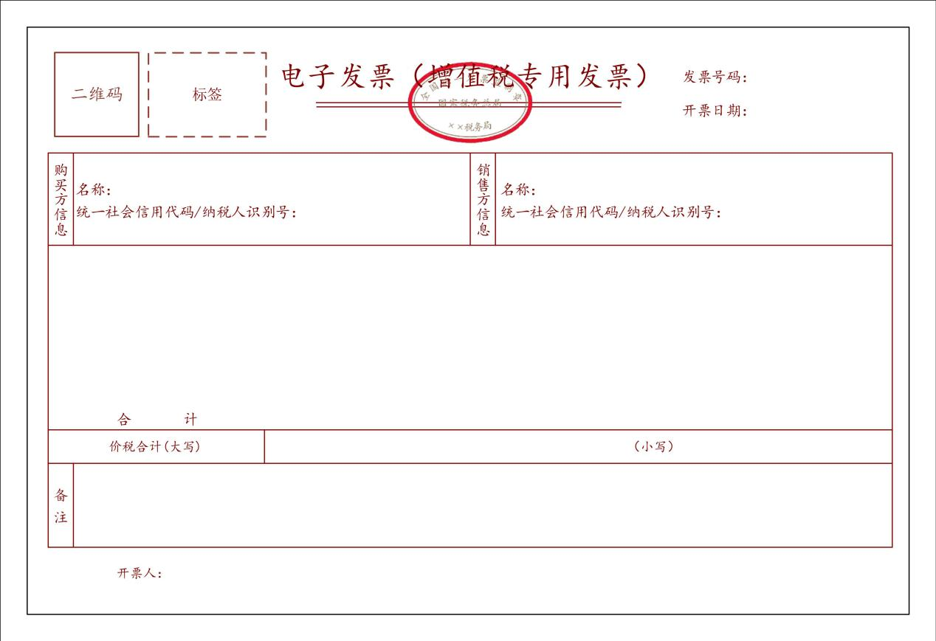
二、电子发票（普通发票）票样
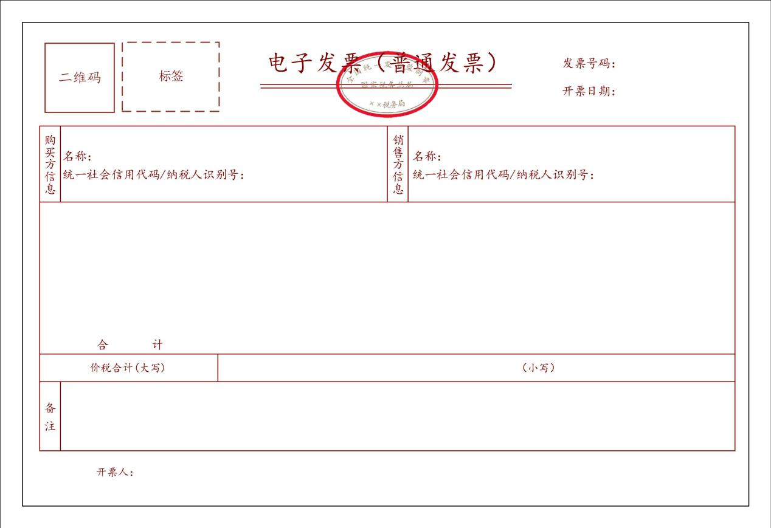
三、电子发票（机动车销售统一发票）票样
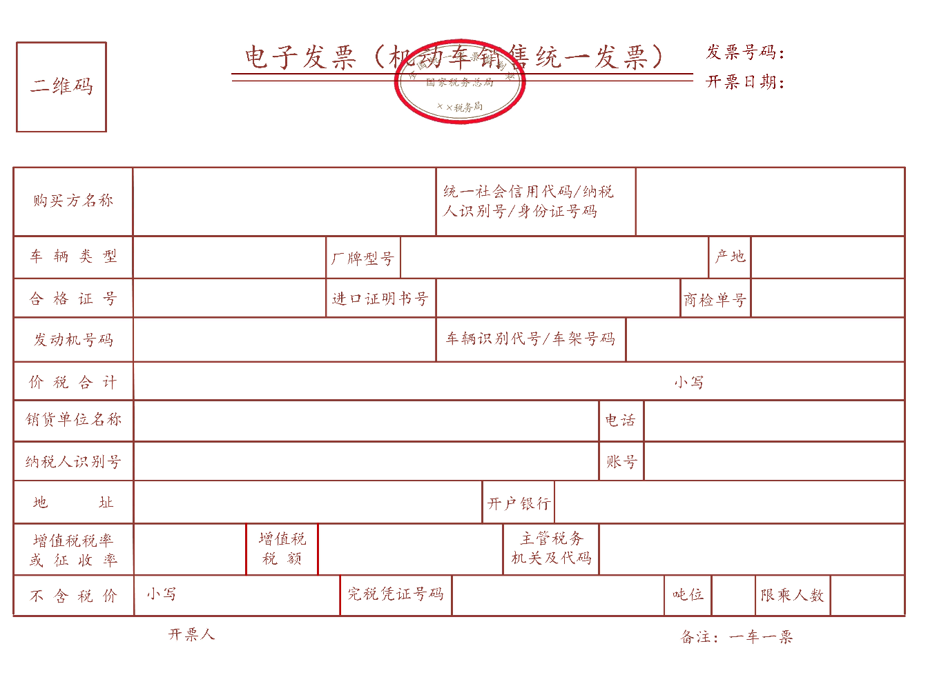
四、电子发票（二手车销售统一发票）票样
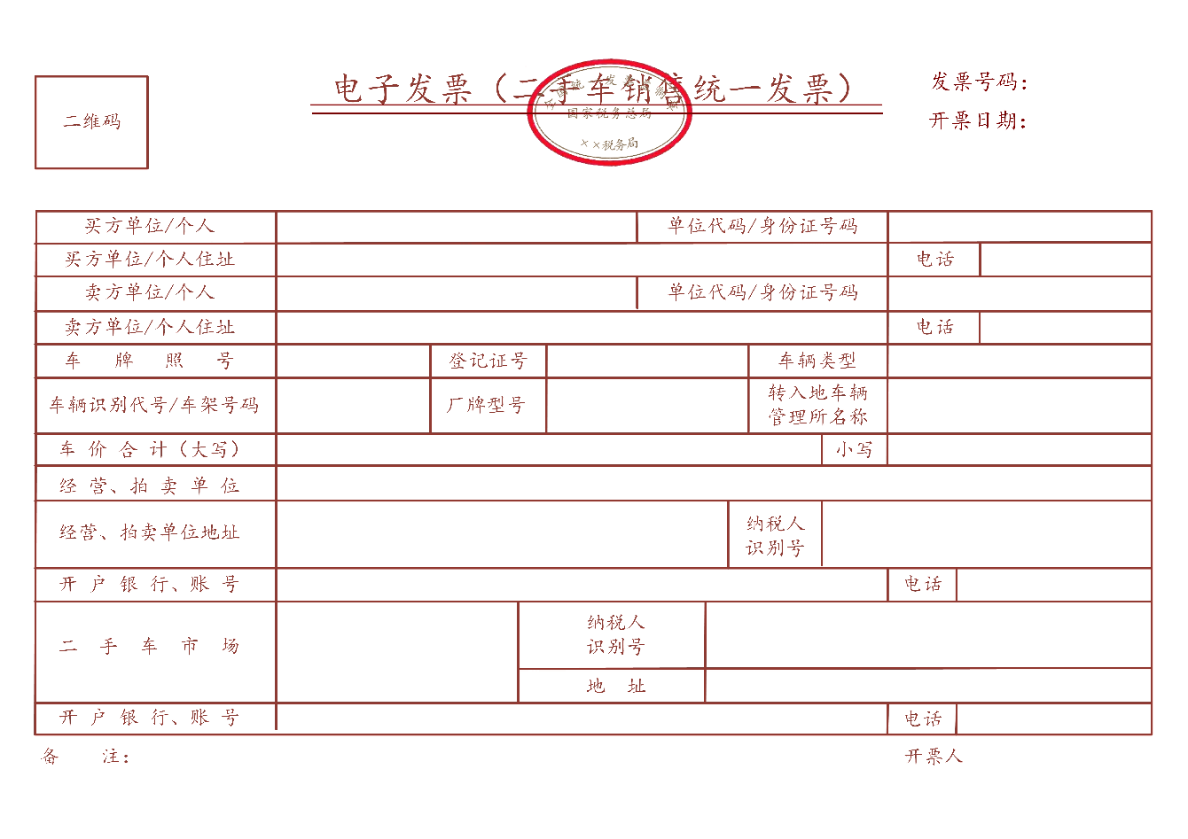
五、电子发票（航空运输电子客票行程单）票样
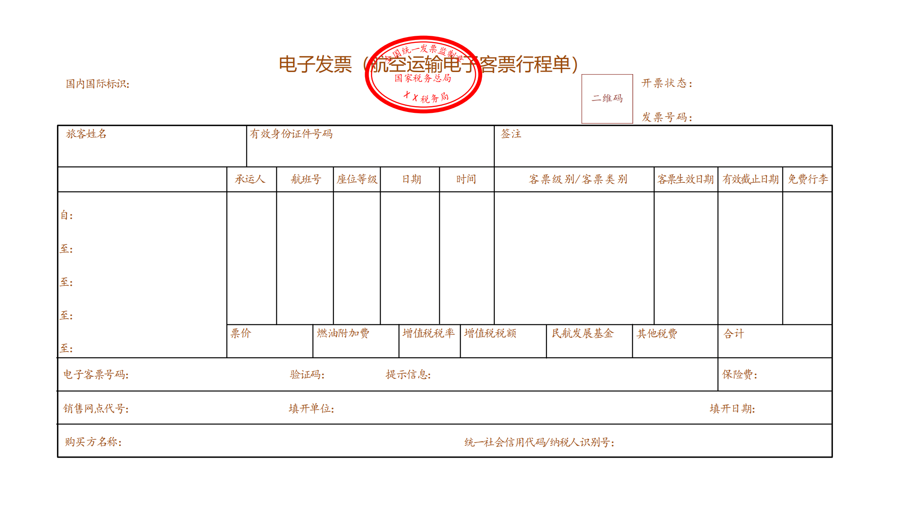
六、电子发票（铁路电子客票）票样
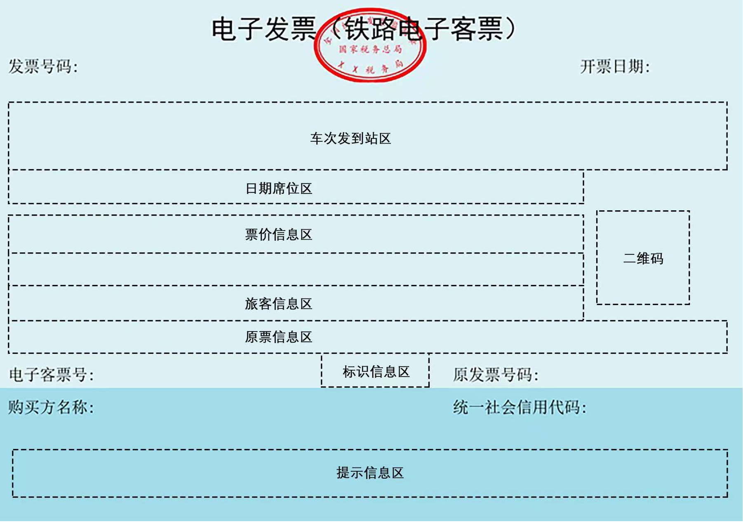

七、建筑服务发票票样
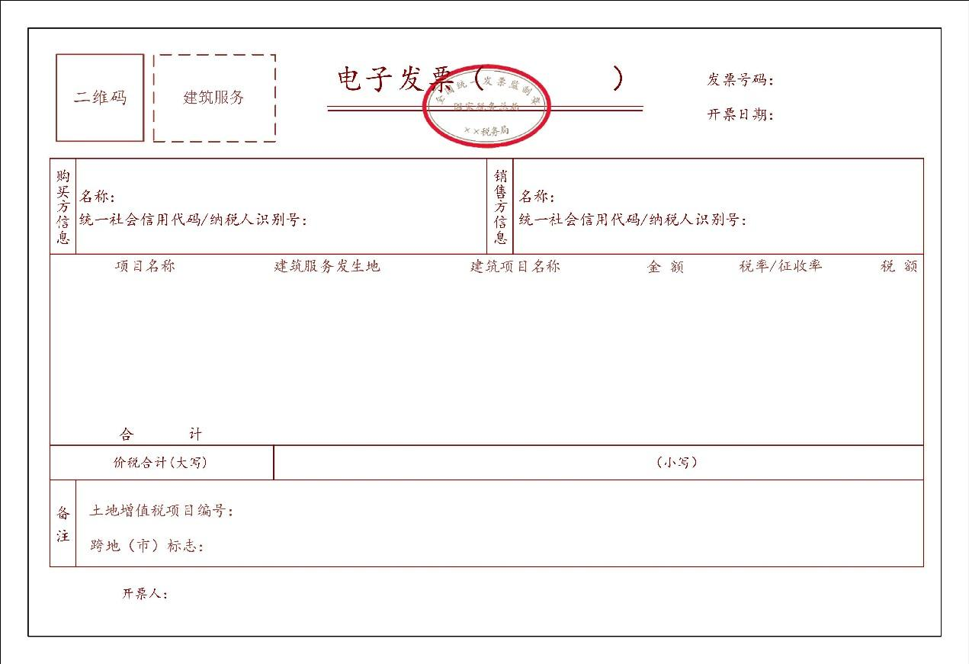
八、成品油发票票样
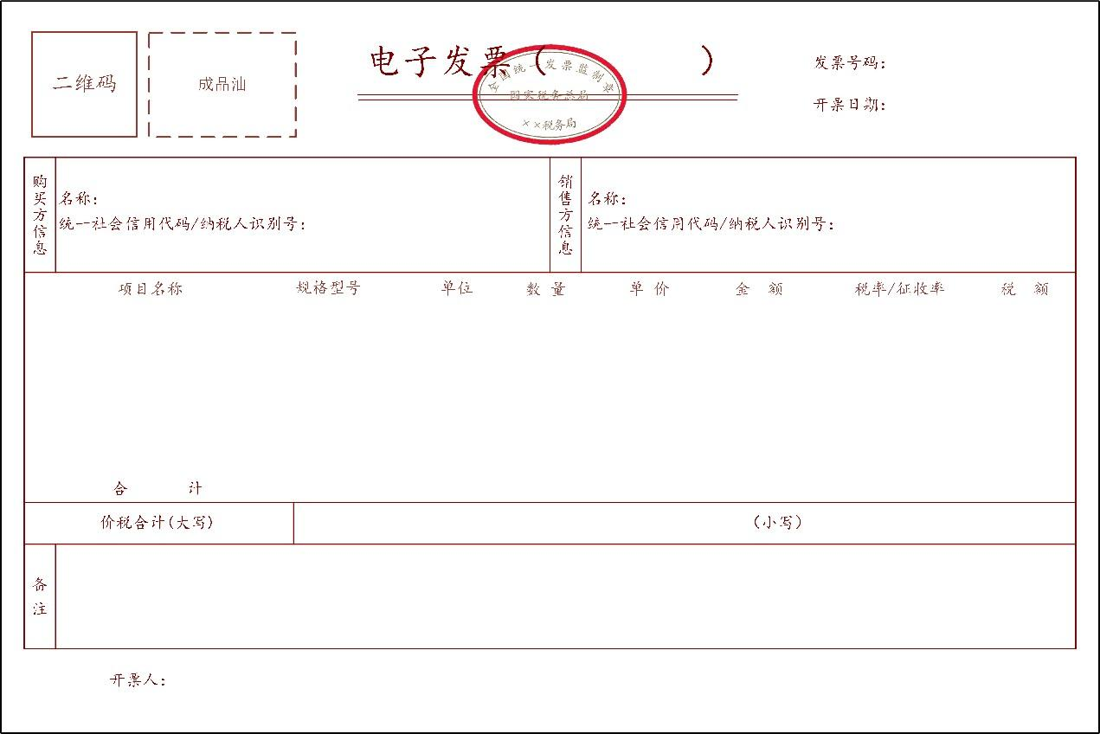
九、报废产品收购发票票样
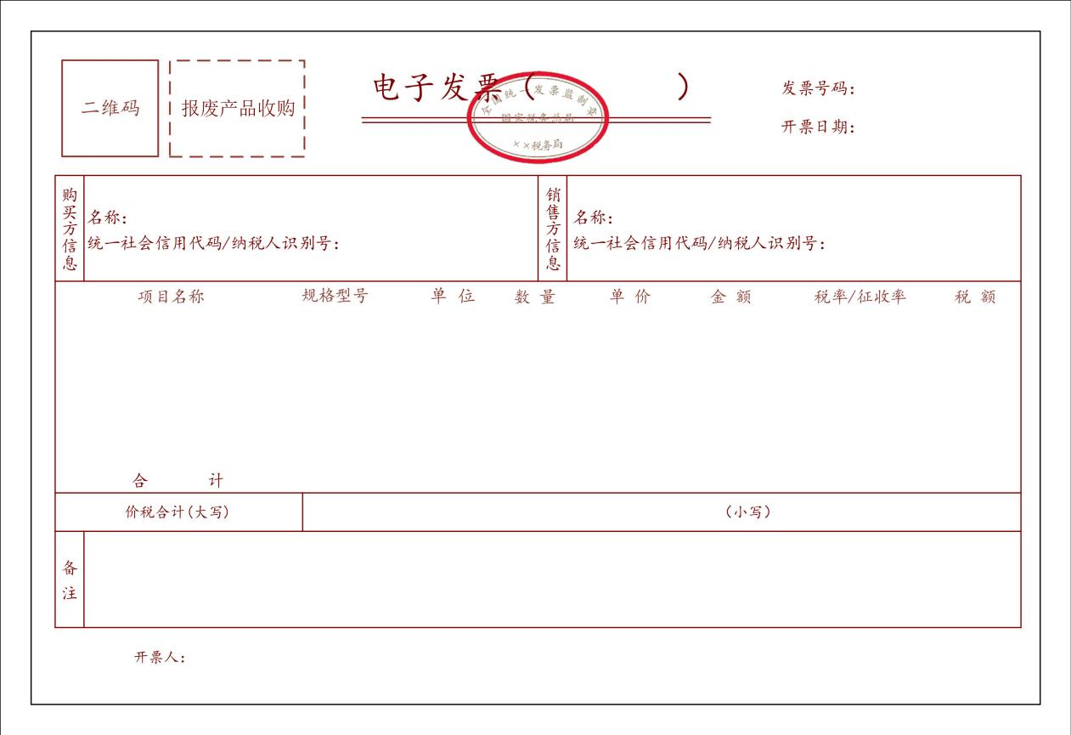
十、货物运输服务发票票样
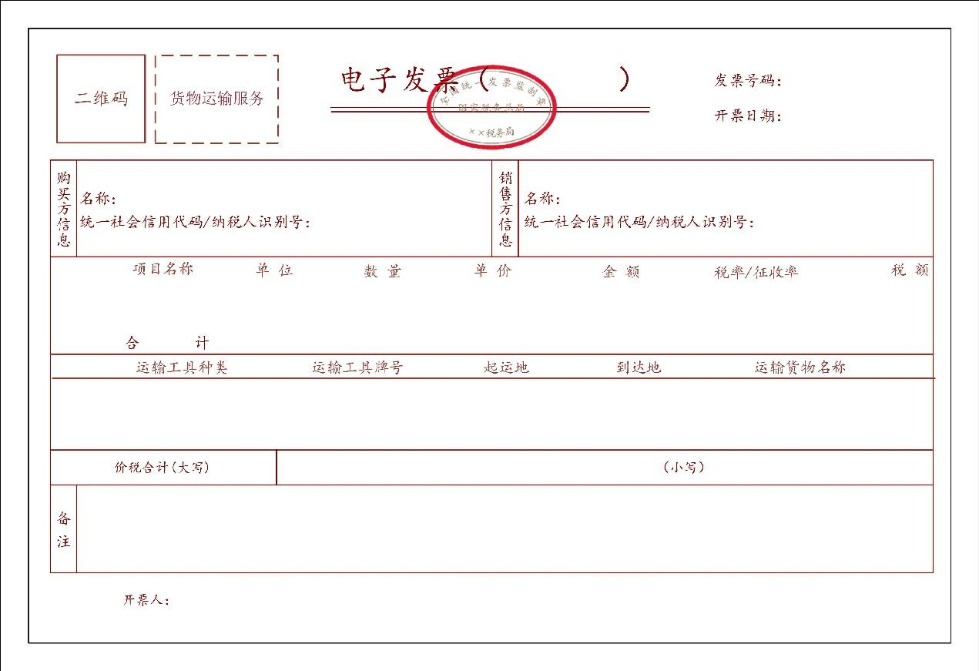
十一、不动产销售发票票样
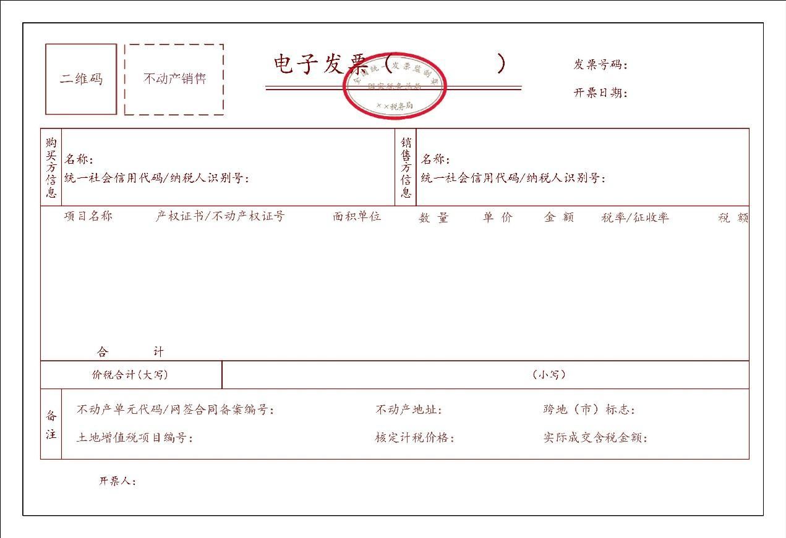
十二、不动产经营租赁服务发票票样
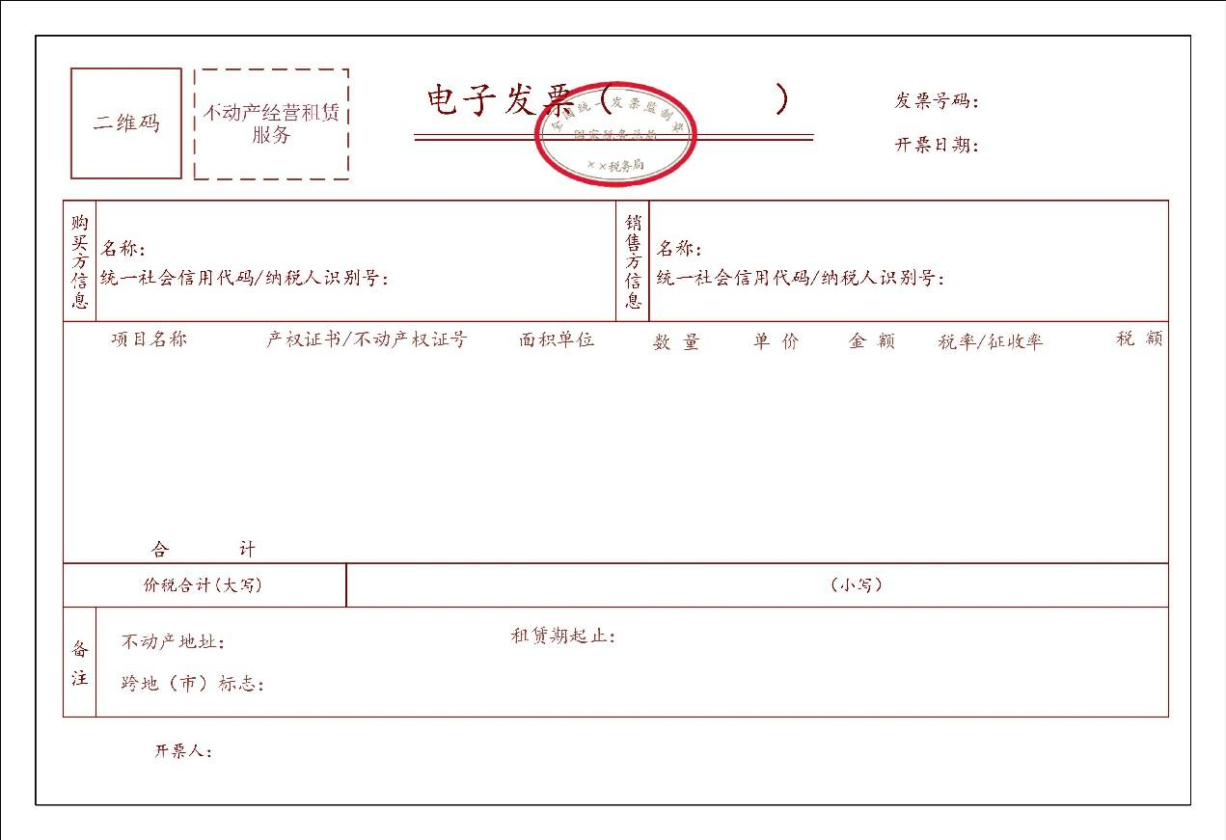
十三、农产品收购发票票样
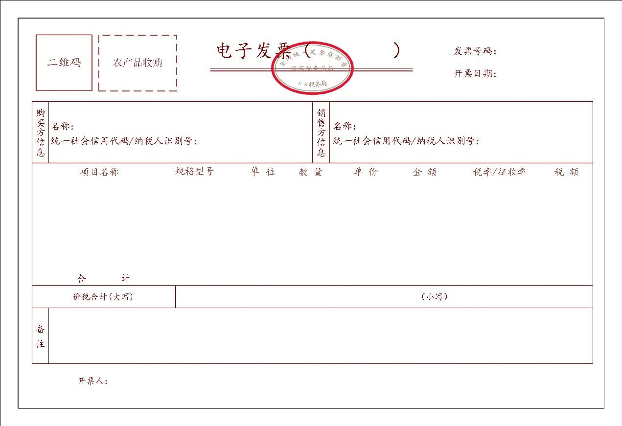
十四、光伏收购发票票样
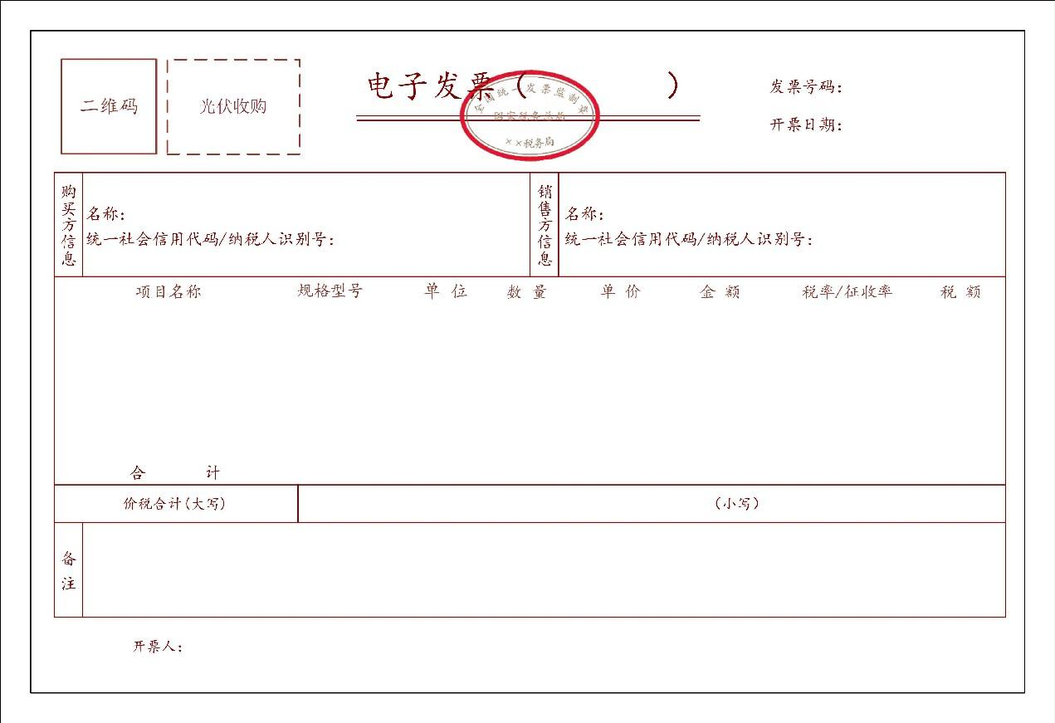

十五、代收车船税发票票样
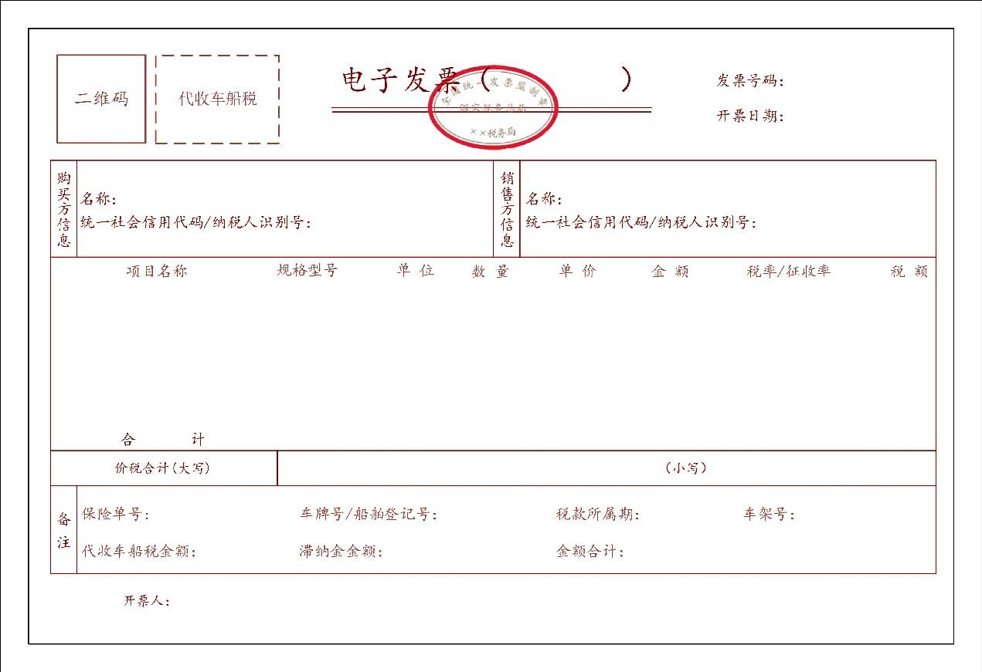
十六、自产农产品销售发票票样
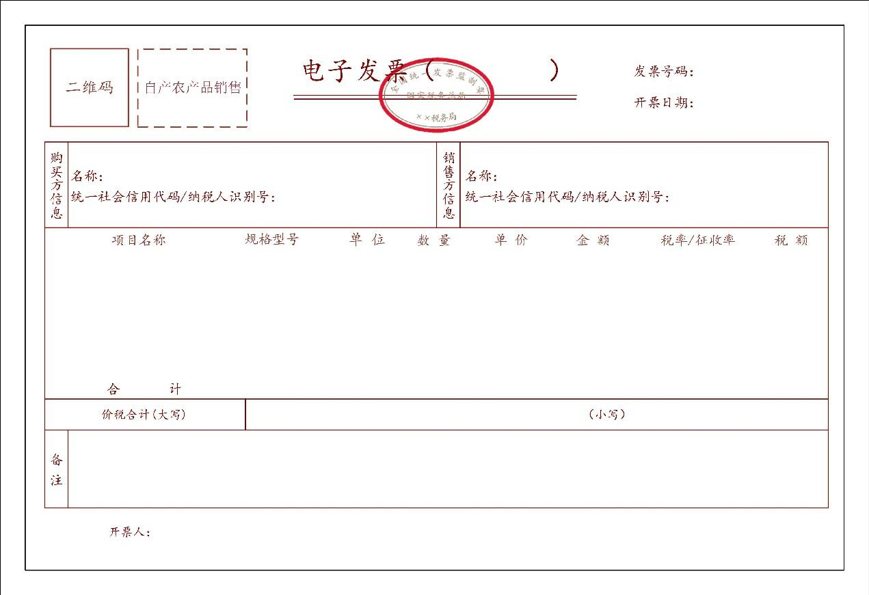
十七、差额征税发票票样
（一）差额征税（差额开票）发票票样
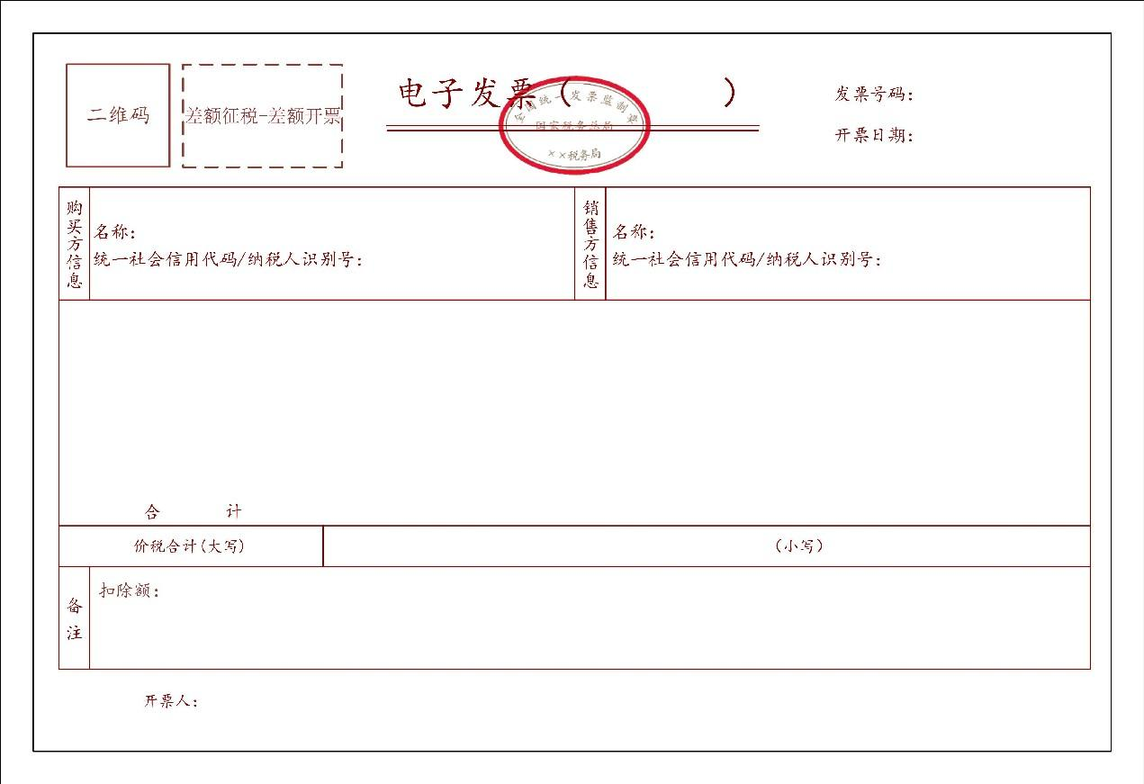
（二）差额征税（全额开票）发票票样
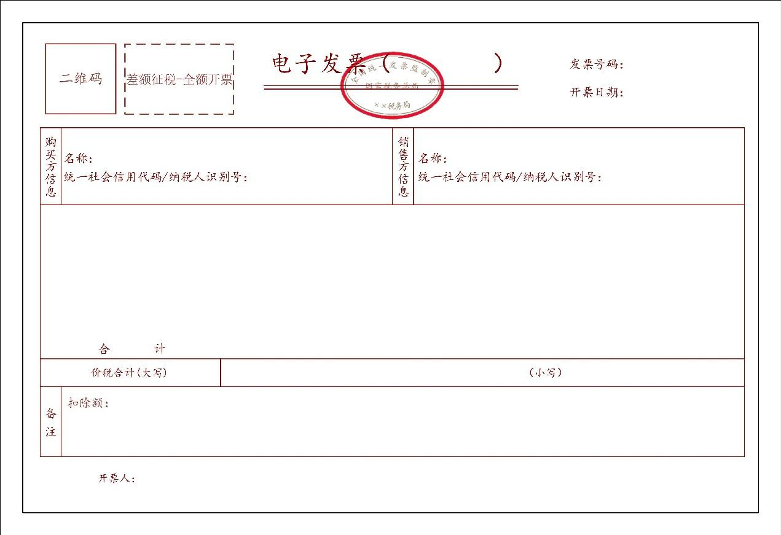
十八、旅客运输服务发票票样
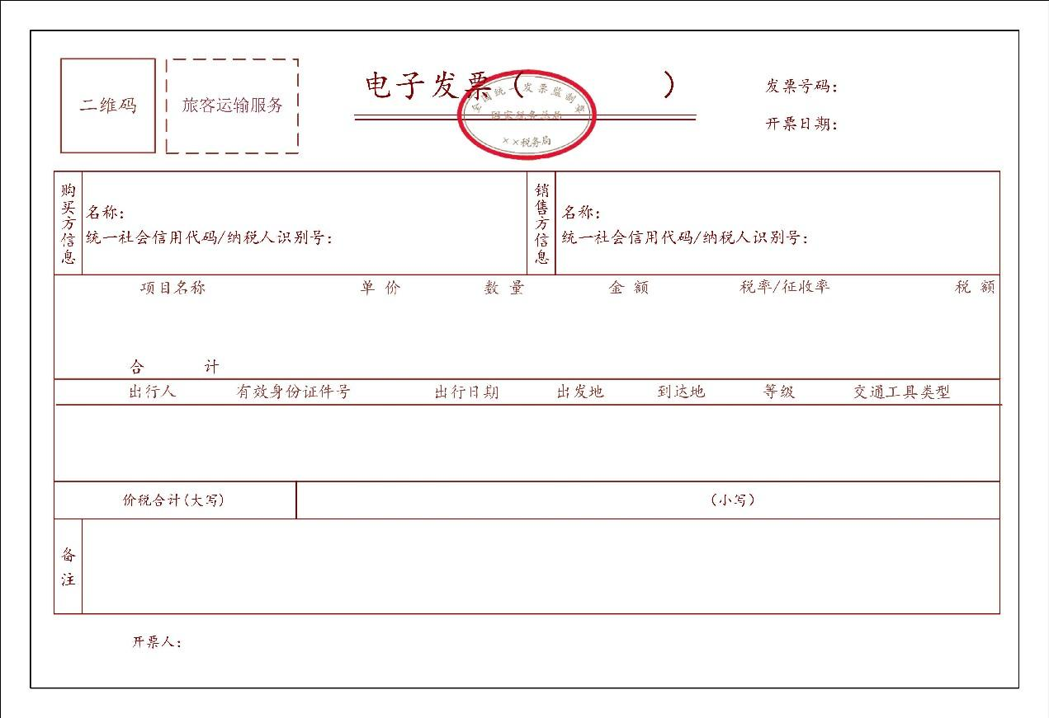
十九、机动车增值税专用发票票样
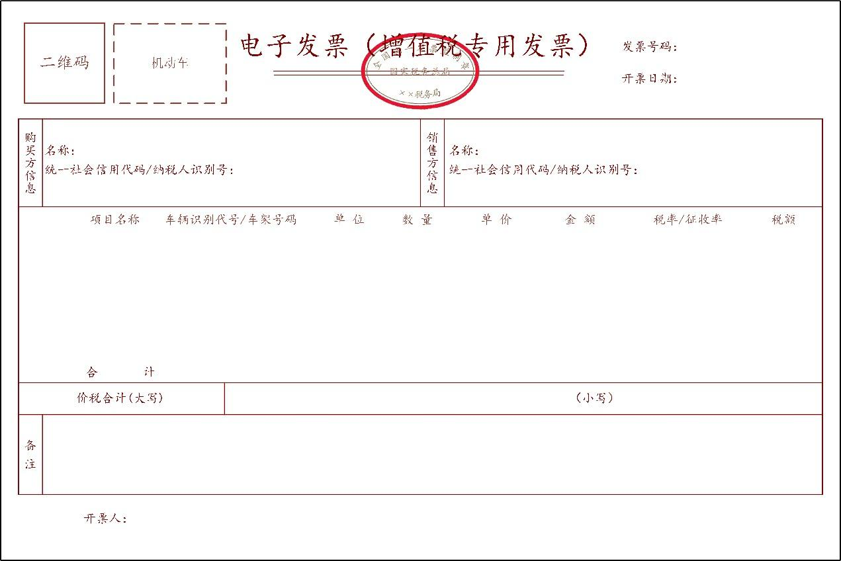
二十、二手车其他相关发票票样
（一）二手车销售统一发票（反向开具）票样
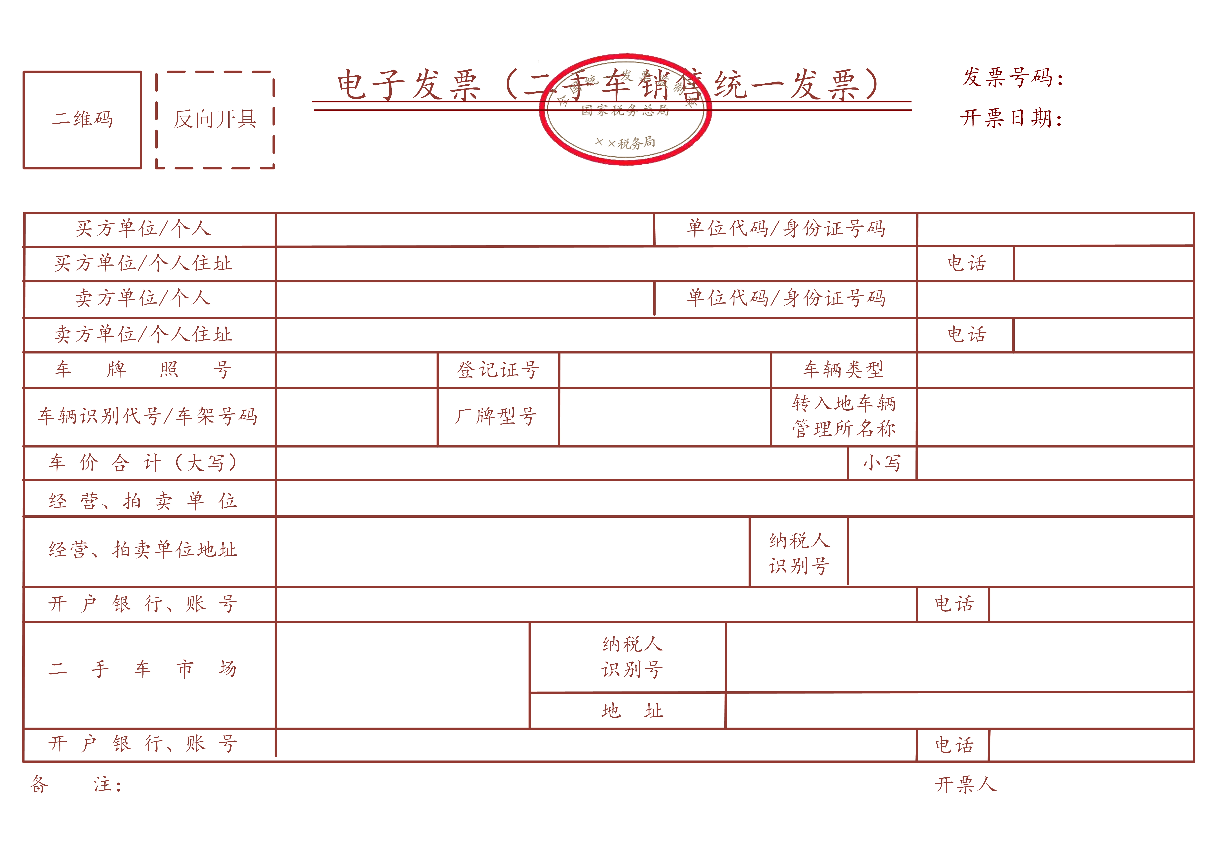
（二）二手车发票票样
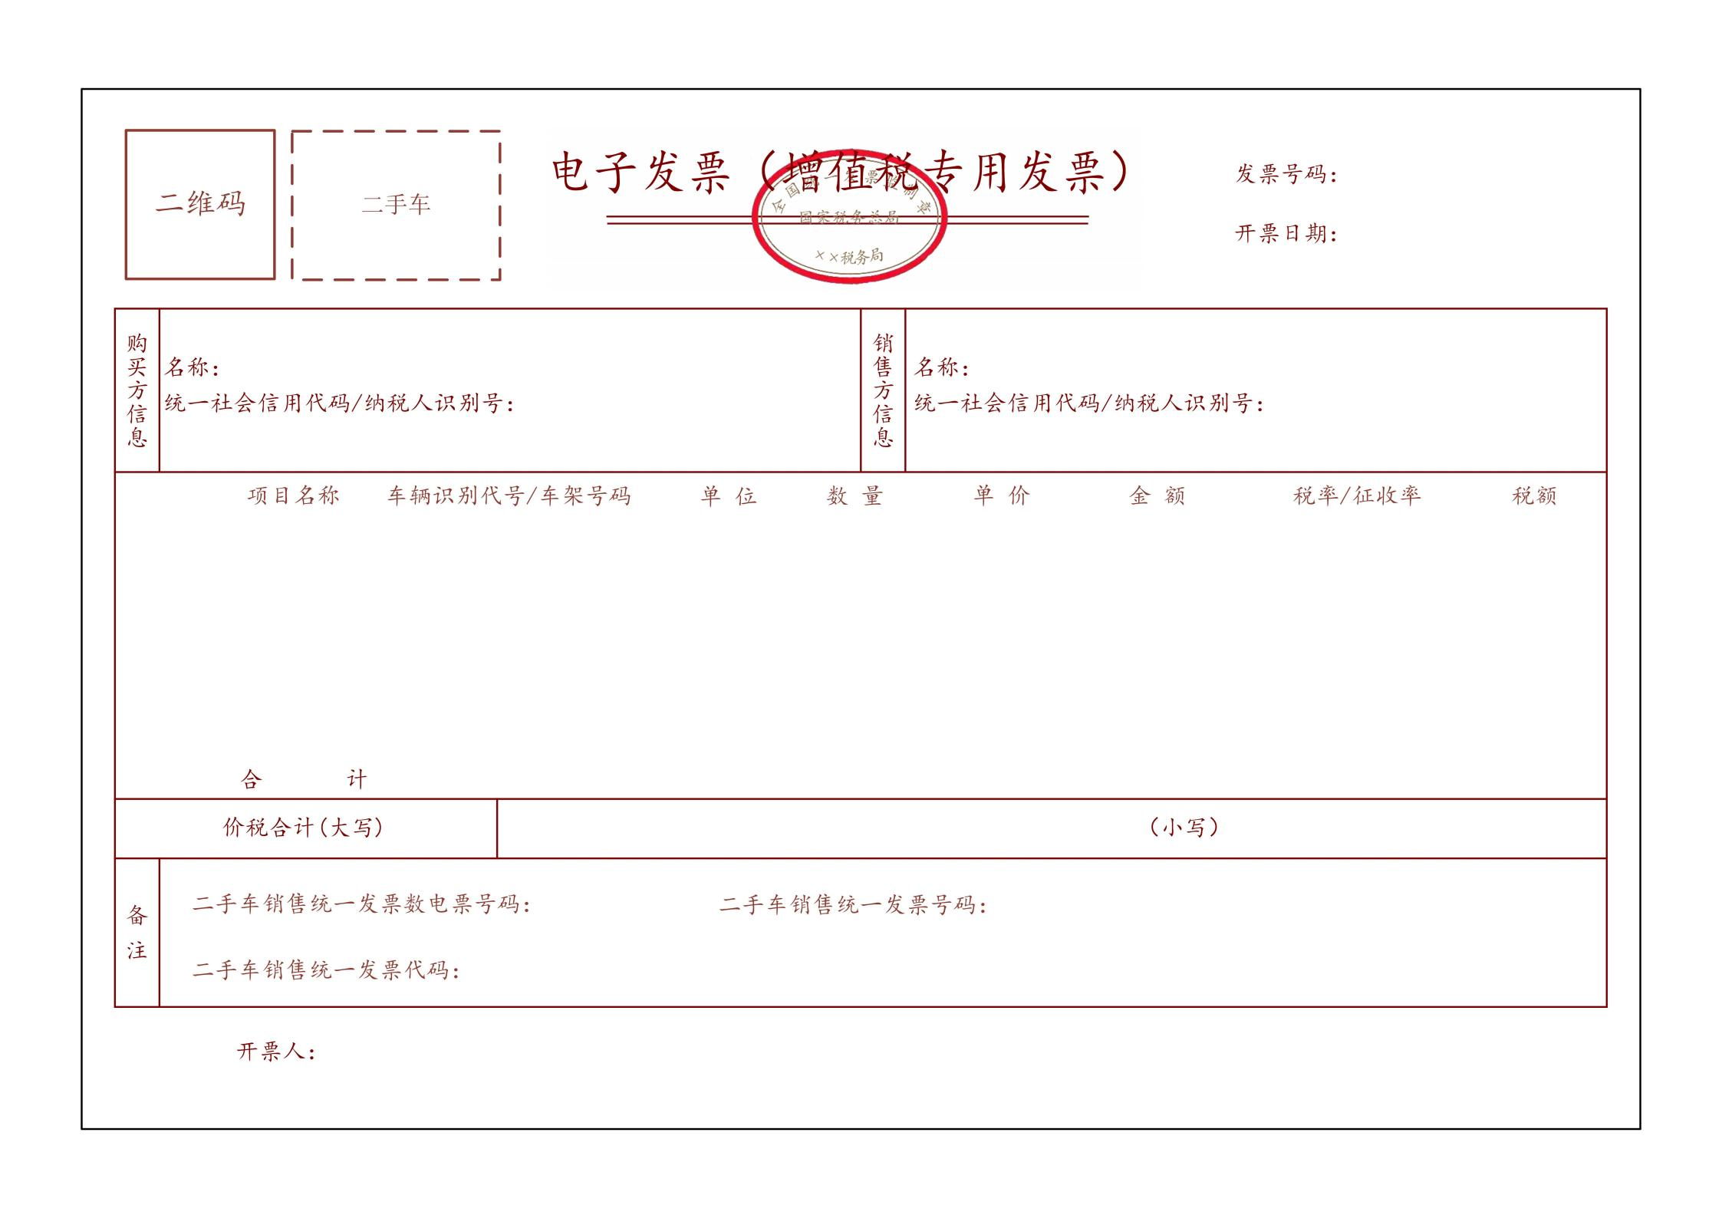
二十一、代开发票票样
（一）税务代开发票票样
（二）委托代开发票票样
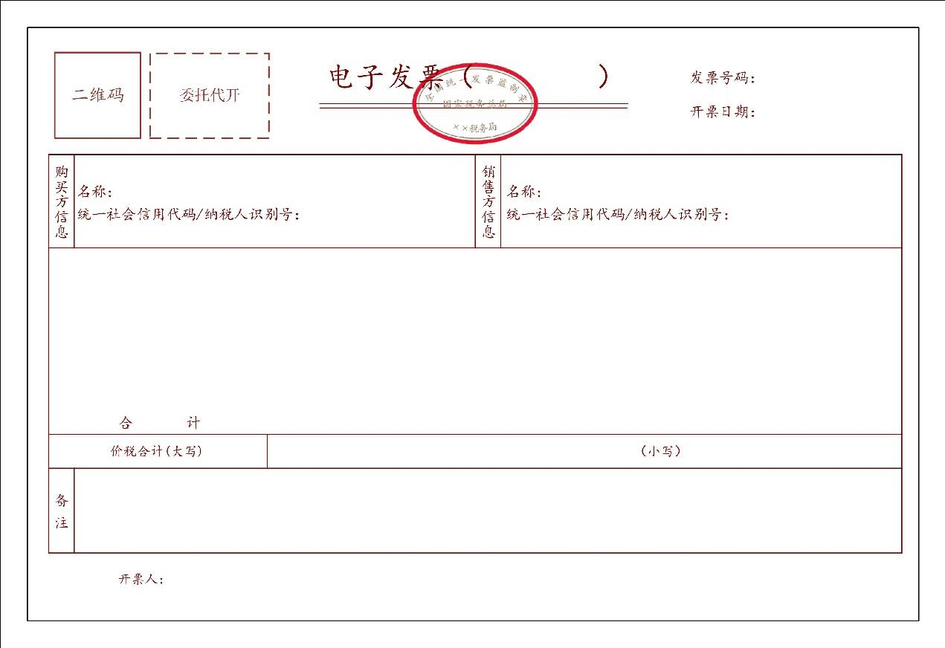
（三）汇总代开发票票样
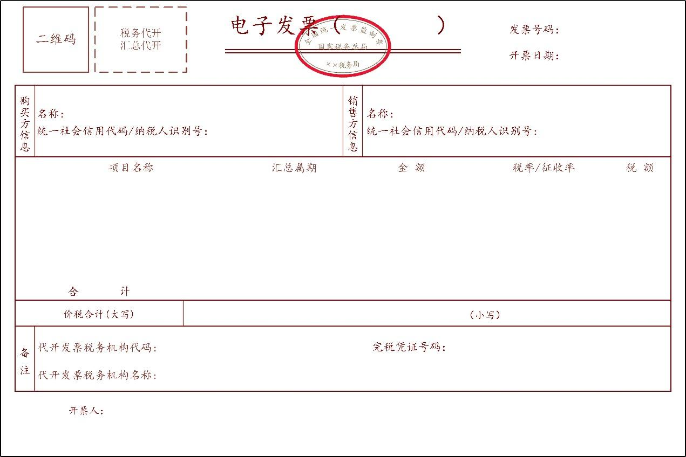
二十二、通行费发票票样
（一）通行费（不征税）发票票样
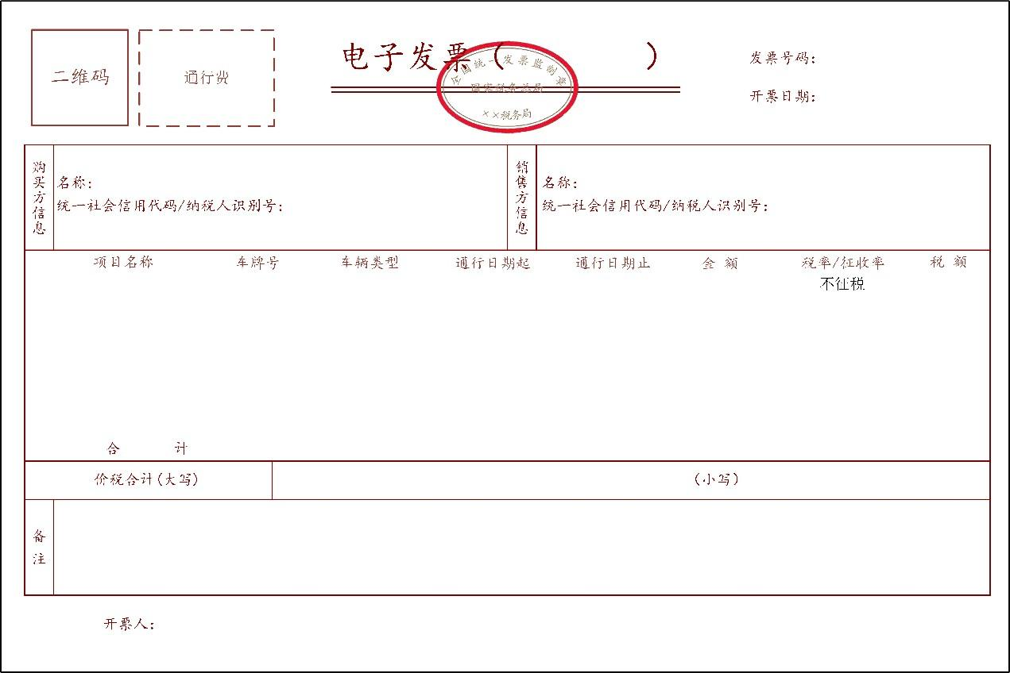
（二）通行费（征税）发票票样
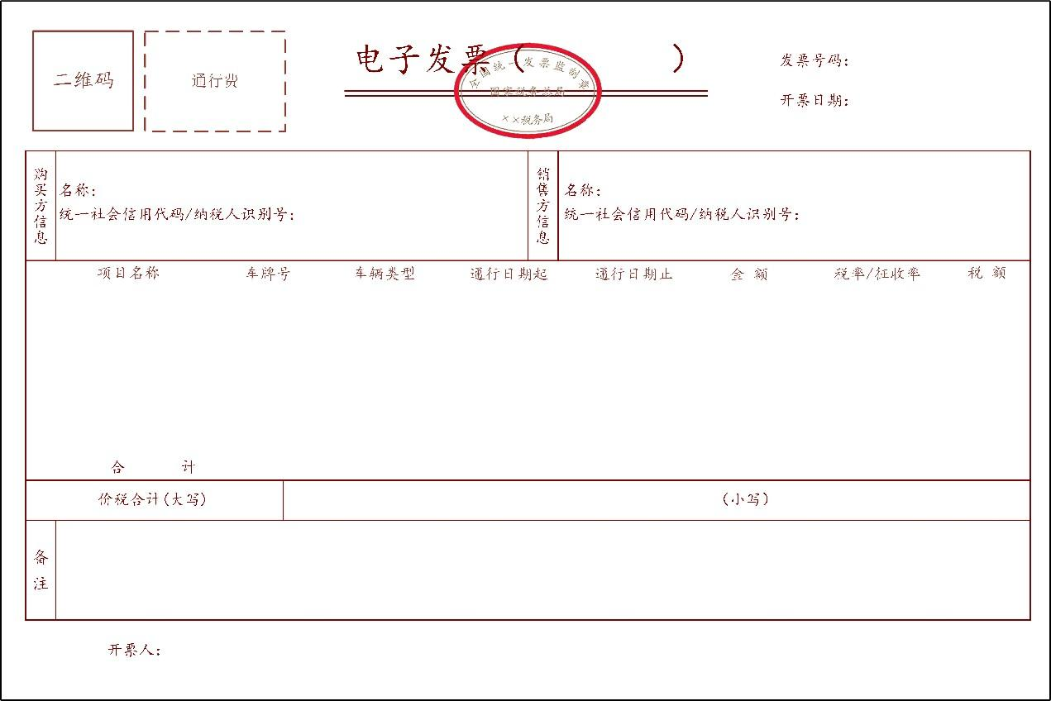
二十三、医疗服务发票票样
（一）医疗服务（门诊）发票票样
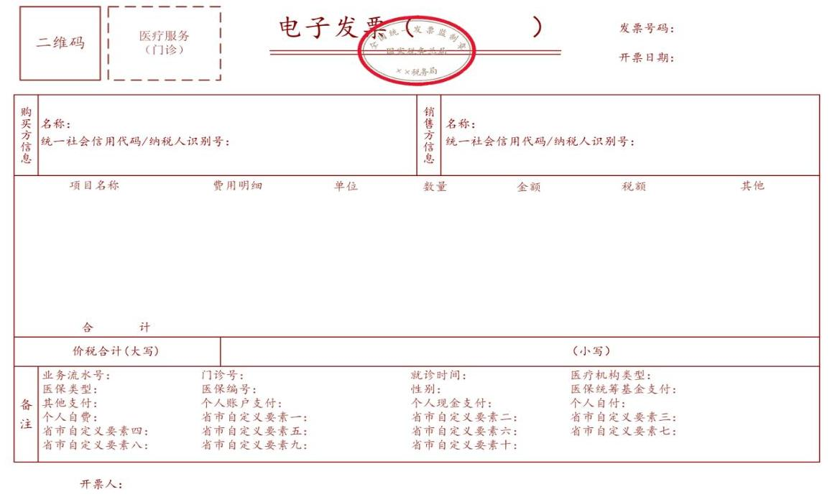
（二）医疗服务（住院）发票票样
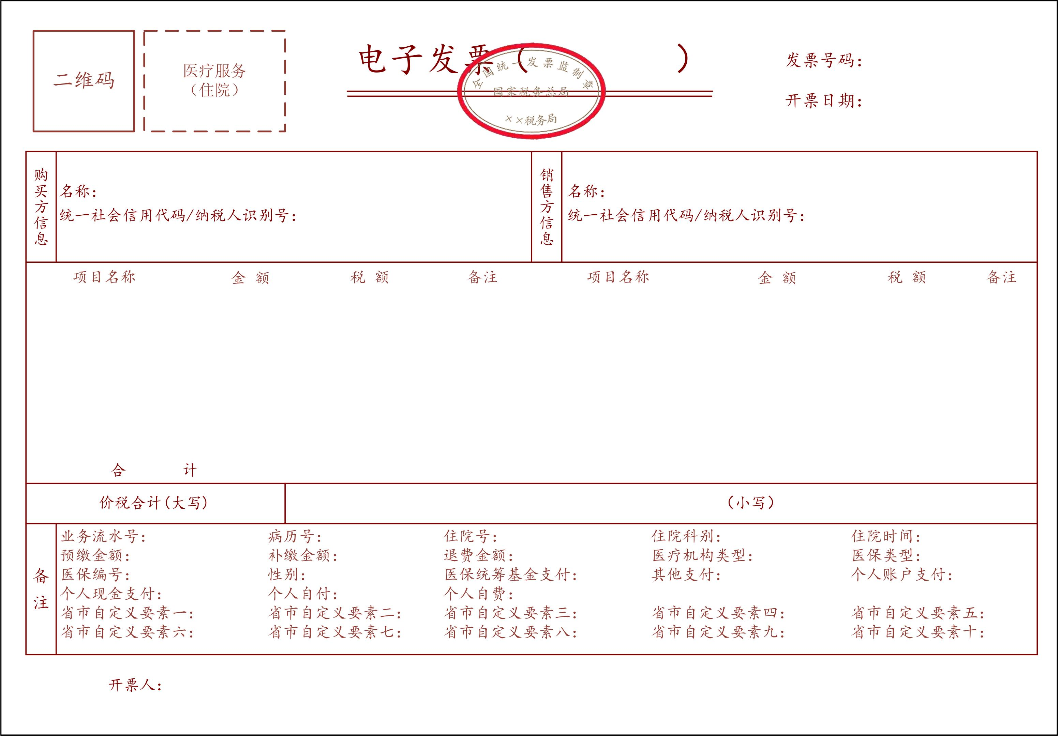
二十四、拖拉机和联合收割机发票票样
二十五、稀土发票票样
